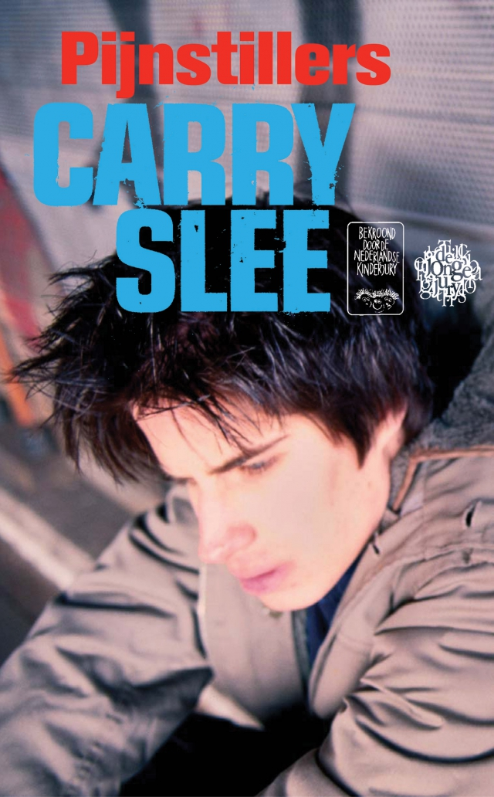

Jantine de jong
Klas 4b
27-10-2016

Inhoud

1.inleiding Blz3
2.opdracht A4 Blz4
3.opdracht A8 Blz5
4.opdracht B2 Blz6
5.opdracht B18 Blz7
6.opdracht C4 Blz8
7.opdracht C5 Blz9
8.slot Blz10

Inleiding
Wie ben ik ?
Ik ben Jantine de Jong uit Urk en zit op het Berechja College te Urk, Ik doe hier de richting Dienstverlening & Productie. Voor het vak Nederlands moeten we dit jaar 3 boekverslagen maken en in klas 3 moesten we er ook 3 maken. Aan het einde van het jaar krijgen we een mondeling examen over deze 6 boeken. Ik heb het boek Pijnstillers van Carry Slee gekozen omdat, het me een heel erg leuk boek leek.
Wat zijn mijn verwachtingen?
Mijn verachtingen zijn meestal verschillend. Het licht er bijvoorbeeld aan of ik al veel over het boek gehoord heb of dat ik de film al eens gezien heb. Ik verwacht van dit boek dat het een mooi maar ook zielig boek is.

Opdracht A4~ Zoek afbeeldingen van 3 voorwerpen die in het boek belangrijk waren. Bij elke afbeelding doe je een kaartje met daarop de reden waarom dit voorwerp zo belangrijk was in het boek.

Pijnstillers~ omdat zijn moeder pijnstillers slikt in het
Begin tegen de kanker die zijn moeder heeft in haar buik.
Zo heeft ze minder pijn.

Fototoestel~ zijn vader heeft hij nog nooit gezien en gaat
opzoek naar zijn vader, hij komt er achter dat zijn vader
een beroemde fotograaf is.

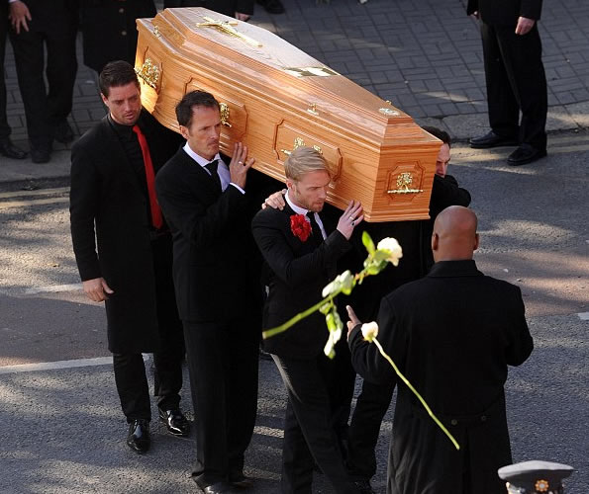
zijn moeder overlijd.

Opdracht A8~ Schrijf een korte samenvatting van het boek. Denk daarbij aan een inleiding, middenstuk en slot.

Casper is een jongen van 15 jaar. Hij woont alleen met zijn moeder, zijn vader heeft hij nog nooit gezien. Hij denkt erover om hem een keer op te zoeken. Met zijn moeder gaat het de laatste tijd niet goed. Ze heeft constant buikpijn.
Sofie, de beste vriendin van Casper, heeft verkering met Roy, een Surinaamse jongen. Maar Sofie durft niet met Roy thuis te komen omdat haar vader een hekel aan Surinamers heeft. Dit komt omdat een Surinaamse collega, Kenneth, een baan gekregen heeft die hij ook wilde hebben. Daarom speelt Casper dat hij verkering met Sofie heeft, hij brengt haar elke avond thuis als ze bij Roy is geweest.
Op het moment dat hij zijn moeder wil verrassen vindt Casper een kaartje in zijn moeders tas. De ontsteking in zijn moeders buik is kanker! Na een kijkoperatie in het ziekenhuis komt zijn moeder weer thuis. Ze kunnen niks meer voor haar doen.
Casper besluit zijn vader op te zoeken. Die is heel blij om Casper te zien. Ze kunnen heel goed met elkaar praten. Casper heeft veel steun aan hem. Door hem ziet hij ook weer hoop om aan de auditie mee te doen. Hij schrijft een heel mooi nummer, en Anouk zingt daarbij. Met Anouk kan hij ook heel goed praten. Haar vader heeft ook kanker gehad, maar hij is er weer bovenop gekomen door een alternatieve arts. Casper besluit daar ook met zijn moeder heen te gaan.
Het gaat nu de goede kant op. De auditie is geslaagd. Anouk en Casper zijn allebei toegelaten tot het jeugdorkest. Ook met zijn moeder gaat het weer beter. De tumor wordt kleiner door die alternatieve arts. Ook haalt Casper weer betere cijfers op school. Hij wordt ook verliefd op Anouk. Maar ze heeft al een vriend. Maar ze komen erachter dat die haar bedreigt. Anouk maakt het uit. Opeens komt er een omkeer. Zijn moeder gaat weer pijnstillers slikken. Caspers wereld stort weer in. Ze gaat niet meer naar de alternatieve arts, hij heeft haar ook opgegeven. Ze vraagt of Casper nog wat voor de pijn heeft, en Casper begint te spelen op zijn keyboard en terwijl hij aan het spelen is overlijdt zijn moeder.
Casper heeft nergens zin meer in. Niet meer in school, niet meer in het orkest. Sterker nog, hij wil eruit stappen. Anouk wordt boos op hem. Zelfs zijn vrienden, Pim en Sofie ook. Casper begraaft zich in zijn huiswerk. Hij kan er niet meer tegen en gaat naar de werkkamer van zijn moeder. Een warm gevoel overvalt hem. Hij toetst zeven cijfers in, speelt een stuk op zijn keyboard en hangt weer op. Tien minuten later staat Anouk voor hem en ze vraagt: gaan wij het weekend naar Baarn met het orkest? Ja knikt Casper, en ze zoent hem.

Opdracht B2~ Doe alsof je een interview afneemt met personen uit het boek.
Welke vragen zou je stellen?

1. Waarom heb je Sofie niet eerder verteld dat je iets voor haar voelde?
2. Hoe heb je Pim ontmoet ?
3. Wanneer ben je begonnen met keyboard/piano gaan spelen?
4. Ben je blij dat je je vader hebt opgezocht ?
5. Zie je je vader nu vaker ?

Opdracht B18~ Door wiens ogen zien we de gebeurtenissen uit het boek?
Wat voor gevolgen heeft dit voor ons als lezer?
De vertelsituatie is een hij-vertelstiuatie. Je bekijkt het dus niet door de ogen van iemand. Het is gewoon alsof het verhaal zich afspeelt en jij gewoon meekijkt, meer kan ik hier eigelijk niet over vertellen.

Opdracht C4~ Vul elk van de volgende afspraken aan, waarbij je je laat leiden door het door jou gelezen boek.
Wens ik dat…Niet meer mensen in mijn familie/vriendenkring kanker krijgen.
Vraag ik me af wat… Wat zou ik doen als ik in die situatie zat?
Voel ik dat…
Besef ik dat…Het niet zomaar iets is om het mee te maken.
Zie ik in dat…
Hoop ik dat… Ik zelf nooit kanker krijg
Besluit ik om…Te stoppen met roken
Geloof ik dat…

Opdracht C5~ Welke 5 vragen zou je willen stellen aan de schrijver/schrijfster als je hem/ haar zou ontmoeten?

- Wie zijn jouw 3 favoriete schrijvers?
- Hoe heeft schrijven jouw leven veranderd?
- Hoe heb jij het schrijversvak geleerd?
- Hoe kom jij aan ideeën voor je boeken?
- Hoe onderscheid jij je van andere schrijvers?

Slot
Mijn mening
Ik vond dit een heel mooi boek. Het is echt zo’n boek dat je in 1 keer uit wilt lezen. Dat heb ik ook gedaan. Het stuk wanneer de moeder van Casper overlijdt is een heel ontroerend stuk. De personen worden ook heel mooi beschreven. Je voelt gewoon met ze mee. Het onderwerp trok me ook wel aan. Het is een onderwerp dat tegenwoordig veel voorkomt. Het taalgebruik was ook helemaal niet moeilijk. Het boek was zeer makkelijk te lezen.
Zijn mijn verwachtingen uitgekomen ?
Mijn verachtingen zijn uitgekomen.

Jantine de Jong

